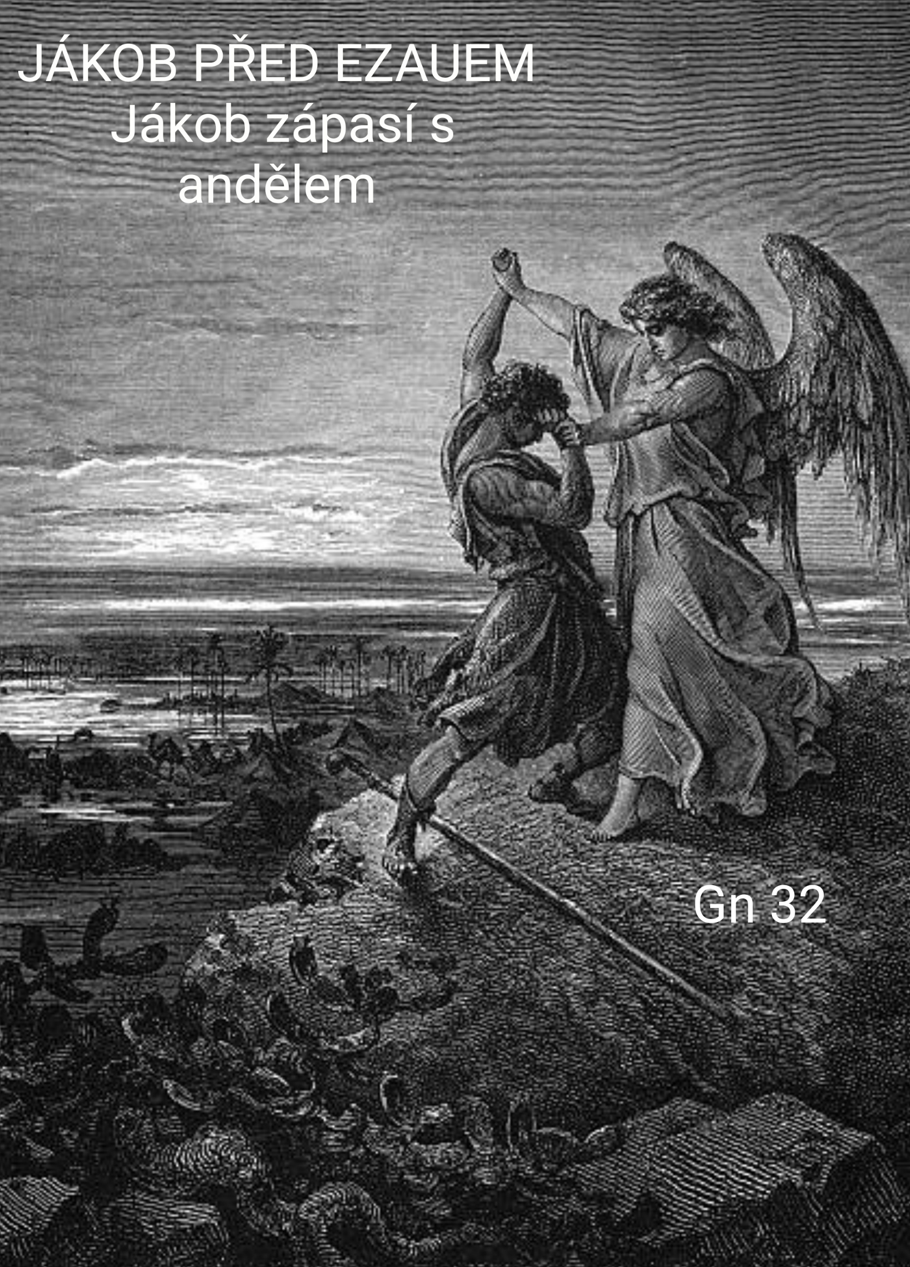

Jákob před Ezauem
-Jákob zápasí s andělem-
Gn 32

Přeskočíme několik veršů, v nichž se popisují nepříjemnosti spojené s odchodem Jákoba od svého strýce Lábana. Utéct vykutálenému strýci, který si z vás udělal dojnou krávu, vůbec není lehké, ani hezké. Několikrát hrozil boj na život a na smrt. Hrozil rozchod v nenávisti. Hrozilo, že jeden bude druhým okraden. Nakonec Jákob od Lábana odešel se vším co mu patřilo a dokonce v dobrém, což byl zázrak.

Lában Jákoba nechtěl propustit, protože na Jákobovi bohatl. Jako když pracujete pro strýcovu firmu a z vašeho úsilí má strýc větší zisk, než vy. Jákob se za to mohl strýci pomstít. Neudělal to. Nakonec si odpustili. Oba se i pod vlivem snu, ve kterém Bůh promluvil k Lábanovi, usmířili. Lában políbil své dvě dcery na rozloučenou, všechna svá vnoučata a propustil je v pokoji. Byl to div divoucí! Ziskuchtivý zloděj Lában a mocichtivý podvodník Jákob se rozešli v dobrém! Inu zázraky se dějí. Díky Bohu! Nechme Boha jednat. Jemu patří i sen i to co se zdá, ač se to nezdá

Kam Jákob šel? Mohl by začít někde úplně jinde, majetku měl dost. Nemusel by se vracet do rodné země, kde na něj čeká bratr Ezau, který ho chce zabít. Naštěstí Jákob se už zevnitř mění. Už neuvažuje podle toho, co je pro něj výhodnější, nebo snadnější. Jákob začal poslouchat hlas Hospodinův a občas podle něj i jednat. A tak se vydává za otcem, kterého podvedl a za bratrem, se kterým se před 20-ti lety neusmířil. Naslouchá Božímu hlasu, který ho na nebezpečnou a nepopulární cestu zve. Tento hlas je hlasem, který vede k způsobu jednání, které později jmenuje apoštol Pavel jako „ovoce Božího Ducha“. A tak můžeme říci, že byl Jákob veden Božím Duchem. Odložil fantazie o své všemohoucnosti. To vůbec není jednoduché a málo komu se to povede. Jákob se rozhodl, že půjde požádat bratra i otce o odpuštění. Takové jednání je čin víry. K tomuto činu jej vede Hospodin svým Duchem.

Aby tento čin víry mohl Jákob vykonat, musí se vrátit. Kdysi, když opouštěl rodnou zemi, spatřil nebesa otevřená, spatřil záchranný žebřík visící z nebe na zem. Nyní při vstupu do této země jej opět čeká anděl, doslova se s ním srazil. Má mu připomenout, že ho čeká nelehký zápas. Jákob se musí vyrovnat se starými proviněními, které nyní doléhají s mnohem větší silou. Obstojí?

V životě člověka někdy přijde přelomové období, kdy se musí rozhodnout. Něco v člověku dlouho zraje a najednou to musí ven, musí se to vyslovit. Po letech to přijme tvar. Jákob je bohatý, má rodinu, v životě obstál, „co však člověku prospěje kdyby celý svět získal, ale duši své uškodil?“. Proto Jákob jde do rodné země, aby našel sám sebe, aby se utkal sám se sebou – nebo s tím, kým se má stát.

Situace z pohledu Jákoba je zoufalá. Jde vstříc smrti. Otázka zní: Je lepší pokusit se o usmíření – i když je malá šance, že to dobře dopadne? Nebo to neriskovat a raději se nevracet? Evidentně podle Bible do toho máme jít – to je jádrem zápasu – Jákob takto rozumí Božímu hlasu. Je lepší nasadit vlastní život – „ztratit“ svůj život (na kterém lpíme), abychom ten věčný – naplněný život, „získali“. V tomto pohledu Jákob nyní jedná tak jak radí Ježíš Kristus.

Zoufale vysílá muže k Ezauovi, aby mu vyřídili, že přichází jako Kajícník. Nedostane se mu však odpovědi. Poslové mu jen oznámí, že Ezau už vyrazil … s armádou! Jákob v zoufalství rozdělí svou skupinu na dvě části, víc dělat nemůže – pak zbývá modlitba. Jákob se zoufale modlí. „Prosím Bože Abrahamův, Izákův – mohl bys být i mým Bohem? Děkuji ti za svůj život. Bojím se o svůj život, bojím se, že mě Ezau zabije. Vždyť ty jsi mě kdysi slíbil, že rozmnožíš mé potomstvo, jak tomu mám rozumět, je to pořád pravda? Dals mi tolik, kolik bych nikdy nečekal, všechno co mám, vnímám jako dar od tebe. Prosím, pomoz!“ Je to upřímná modlitba. Nic Hospodinu nenalhává. Nedělá se lepším, ale vyznává, že nic nemá. A pokud něco – pak jen díky Bohu. Na nic si nehraje, vyznává svůj strach. Po modlitbě si nelehne a nečeká, jak to dopadne, ale připravuje Ezauovi veliký dar. Modlitbu provází činnost. Dar pro usmíření … Někdy jsou naše velká slova v modlitbách jen slova!

Jákob vymyslí speciální taktiku. Nyní může čistým způsobem použít svoji vrozenou lstivost. Když jukneme na jeho příbuzné z matčiny strany – samí chytráci. Matka Rebeka, její bratr Lában. Holt to Jákob zdědil. Má to v genech. Co s tím? I negativní vlastnosti lze zapřáhnout, aby sloužili k dobrému. Chytráctví a vykutálenosti lze nasadit opratě, držet na uzdě a používat v souladu s Boží vůlí. Jákob přichystá dar pro Ezaua. Rozdělí ho do několika částí. Tím Ezau může nabýt pocitu, že je dar stále větší a větší a zvědavost, jaká že bude konečná výše daru, jej může odvést od unáhleného hněvu, ve kterém bratra rychle zabije. Ezauova zloba se bude o jednotlivé části daru postupně tříštit. Jákob, který si dříve myslel, že bude první z nejlepších, jde nyní úplně poslední. Zcela vzadu jako kajícník (nebo největší srab). Ale to se nevylučuje :-)

Rabínský komentář k tomuto jednání dodává: 1) Sebe i tábor strategicky připravil na boj o život 2) V modlitbě se odevzdal do Božího milosrdenství a 3) Ezauovi poslal štědré dary, aby zmírnil jeho hněv. Tedy doufal v Boží pomoc, a zároveň udělal to, co bylo v lidských silách.

Jákob přemýšlí o Ezauově tváři. To je vrchol dnešního příběhu. Verš 21. Jákob doslova říká: „Chci usmířit rozhněvanou tvář Ezaua darem, který jde před mou tváří. Pak chci vidět jeho tvář. Snad pohlédne milostivě na mou tvář.“ Říkat něco sám sobě je jedna věc. Ale mluvit s druhým člověkem, být před jeho tváří, to je něco úplně jiného. Vidět tvář druhého a vztahovat se k němu svými činy… to je jako vidět tvář Boží.

Zásadní věci v životě člověka se odehrávají před tváří jiného člověka. Tehdy, když se díváme druhému do očí. Jákob uléhá ke spánku a přemýšlí o tváři Ezaua. A tu s ním kdosi zápasil. Usne a vede zvláštní zápas, nevíme s kým.

Kdo je ukryt za tou tváří? Snad Jákob sám, snad Ezau, snad posel Boží. Bible přikrývá ty nejhlubší a nejdůležitější okamžiky tajemstvím – podobně jako Ježíšův zápas na kříži – i to, co následovalo – v temném hrobě. Člověk to nemá do detailu vědět. Protože „sláva lidí (králů) je věc prozkoumat, ale sláva Boží je věc ukrýt“ (Př 25:2). Ani tady přesně nevíme, jak proběhl klíčový okamžik Jákobova života. Zápas dovede Jákoba k nejhlubší podstatě jeho vlastní bytosti. „Kdo vlastně jsem? Jsem Jákob – úskočný? Úskočný? Lstivý? Chytrák, který nad všemi vždy vyzraje? Jsem stále ten, který ohrožuje druhého svou mocichtivostí? Nebo jsem ten, který poznal Hospodina a jedná podle jeho slova? Ten, kdo je ochotný uznat, že láska k druhému člověku je důležitější, než láska k sobě?“

„Kdo vlastně jsi?“ Ptá se neznámý. Biblické výklady zápasu u potoka Jabok se soustřeďují na otázku, kterou pokládá až Jákob Neznámému: „Kdo jsi“, ale tu první otázku po identitě nepokládá Jákob Neznámému, ale Neznámý Jákobovi. "Jak se jmenuješ?
Ptáme-li se kdo je Bůh, postaví se od nás otázka: „Kdo jsem já?“ A Jákob odpoví – jsem Jákob. Jsem podvodník. Jsem Jakob - Úskočný. Já jsem ten, který podvedl svého bratra a svého otce. Ta odpověď je zpovědí. Už neuskakuje, neuhýbá.

Kdysi se ho slepý otec zeptal – „Jak se jmenuješ?“ Tehdy Jákob řekl: „Ezau“. Nyní ne. Nyní neuskakuje, nelže, ale vyznává. „Jsem Jákob. Ten úskočný“. V té chvíli, přichází den a začíná svítat. A slyší: „Obstál jsi, už se nebudeš jmenovat „Podvodník“ - Jákob, ale Izrael, neboť jsi zápasil s Bohem i lidmi a obstáls.“ Jákob – teď už Izrael - uvěřil, že s ním jednal sám Hospodin. A nazval to místo Peníel, protože uviděl Boha tváří v tvář.

Zápas Jákoba-Izraele navždy změnil a také poznamenal, odnesl si poraněný kyčel. Tak si ten zápas bude po celý život pamatovat. Tak si ho bude pamatovat celý Izrael, který se na tuto zkušenost víry odvolává. Věřit znamená vyznávat, že nepatřím sobě, ale Bohu – že mi nezáleží na mém prospěchu, ale na tom, co je dobré pro Pána Boha. Věřit znamená důvěřovat Hospodinu, který přijímá i toho, který ve svém životě všelijak pokulhává. Věřit znamená přijmout fakt, že Pánu Bohu ani druhým lidem nemusíme předvádět profesionální víru, ale prosté pochopení toho, že první budou poslední a poslední první. Důvěru slovu Pána Ježíše Krista, že „kdo chce zajistit svůj život, přijde o něj, ale kdo se cele oddá svému Otce v nebi, nalezne ho“. K této pokoře a důvěře ať nás vede Boží Duch. Amen

